Министерство науки и высшего образования Российской Федерации  
Федеральное государственное автономное учреждение высшего образования  
«Пермский национальный исследовательский политехнический университет»

Электротехнический факультет  
Кафедра «Информационные технологии и автоматизированные системы»

**О Т Ч Ё Т**

Основы алгоритмизации и программирования

Семестр 1

Задание №1

Часть вторая

Выполнил  
студент группы РИС-21-2б  
Елькин Андрей Владиславович

Проверил  
доцент кафедры ИТАС  
Полякова О.А.

Пермь, 2021

## 1 Постановка задачи

## Генерируется произвольное число в диапазоне от 1 до 100. Пользователю нужно угадать это число за 6 попыток.

## 2 Анализ задачи

Нужно создать цикл for, который будет повторяться 6 раз, так как у пользователя всего 6 попыток. Пользователь вводит число. Если число больше загаданного, то выведется надпись «Возьмите поменьше», если меньше загаданного, то выведется «Возьмите побольше», если равно загаданному, то выведется «Вы нашли правильный ответ. Если пользователь не угадал число за 6 попыток, то выводится надпись «Вы не нашли число за 6 попыток».

## 3 Переменные

value – рандомное число

num – число, которое вводит пользователь

# 4 Блок-схемы

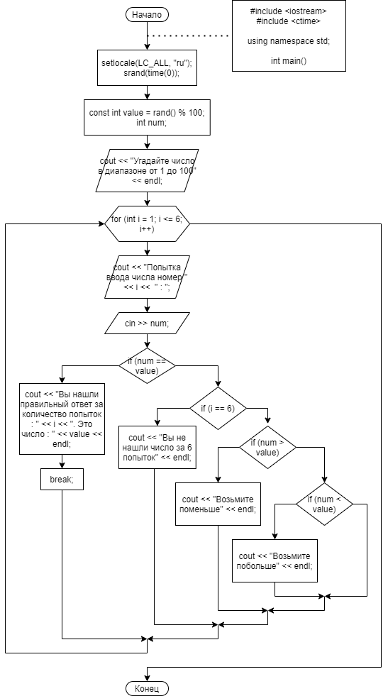

# 5 Исходный код

|  |
| --- |
| #include <iostream>  #include <ctime>  using namespace std;  int main()  {  setlocale(LC\_ALL, "ru");  srand(time(0));  const int value = rand() % 100;  int num;  cout << "Угадайте число в диапазоне от 1 до 100" << endl;  for (int i = 1; i <= 6; i++) {  cout << "Попытка ввода числа номер " << i << " : ";  cin >> num;  if (num == value) {  cout << "Вы нашли правильный ответ за количество попыток : " << i << ". Это число : " << value << endl;  break;  }  else if (i == 6)  cout << "Вы не нашли число за 6 попыток" << endl;  else if (num > value)  cout << "Возьмите поменьше" << endl;  else if (num < value)  cout << "Возьмите побольше" << endl;  }  system("pause");  return 0;  } |

# 

# 6 Примеры (результаты)

# D:\Study\Информатика и Основы алгоритмизации и программирования\ДЗ_21.10.26\1\2.1.png

# D:\Study\Информатика и Основы алгоритмизации и программирования\ДЗ_21.10.26\1\2.2.png

# 7 Объяснение примеров

Пользователь начинает вводить номера. Если номер угадан, то пишется, что вы нашли правильный ответ, в противном случае пишется, что нужно взять больше или меньше.